飲食控制要點

每週透析治療三次的腎友，飲食較不受制，但仍不可隨意亂吃，需視個人情況及血液檢查報告調整，以維持最佳的生理狀況及減少併發症的發生。
∗飲食原則：
- 腎友的飲食，除質要選擇外，食用的量也要限制。因此也須控制水份及鹽的攝取。若患有高血壓則須配合限鈉飲食，且應禁食任何醃製、罐頭及各種加工食品，調味品限用鹽及醬油，可攝取量須依營養師指示食用。

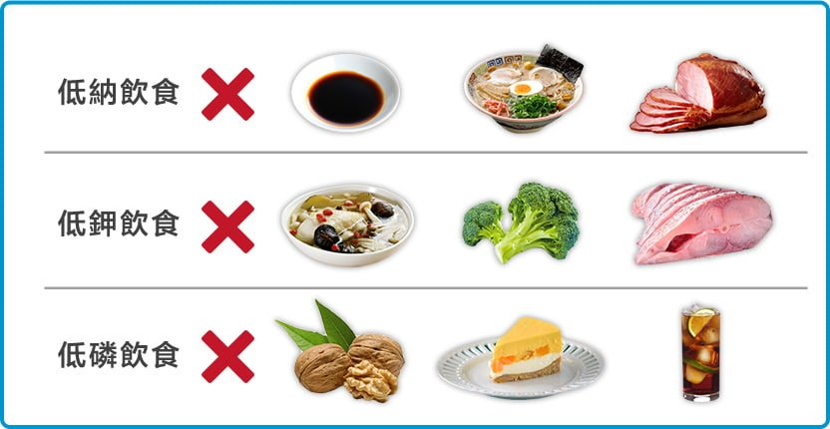
- 市售無鹽醬油、低鈉鹽(代鹽)因含鉀離子高，透析病患不可食用。

- 慢性腎衰竭病患，因口腔唾液腺分泌不足，且水份限制嚴格，故可以以特製糖果或口香糖，檸檬片刺激唾液的分泌，減少口渴的感覺。

- 足夠的熱量，以維持正常的體能代謝。例如：中度活動的腎友每天應攝取的熱量是30-35大卡乘以理想體重。
- 足夠透析治療(每週三次血液透析，每次四小時)的腎友，應選擇生理價值高的蛋白質食物。
血液透析病人1-1.2克／每公斤體重／每天
腹膜透析病人1.2-1.5克／每公斤體重／每天
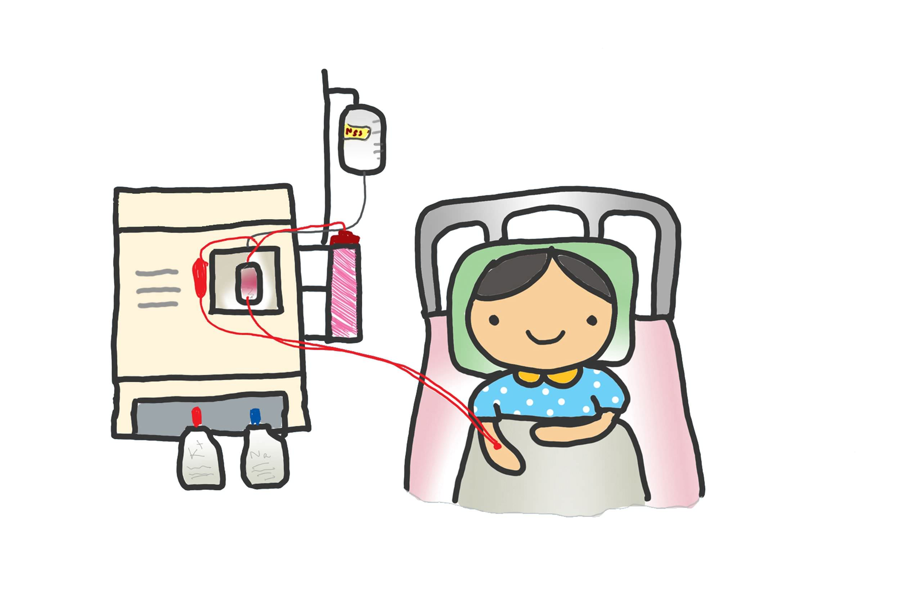
- 植物性蛋白質，以黃豆為主要的大豆蛋白來源，其蛋白質含量，可視為高生理價值，而攝取方式以黃豆製成品較易被 吸收。動物性蛋白質(奶品、肉類、蛋)雖含有高量的磷，但生理價值高，故仍要食用。若怕攝取過多的磷，可同時服用鈣片。(市面上亦有售低磷鉀之奶粉或飲品可取代一般奶品)

- 蔬菜避免生食，最好先煮燙過，再油炒，可減少鉀離子的攝入。

- 使用動物性油脂(如：豬油)雖可以增加食物香氣，但易引起心血管疾病。因此在烹調上應選用植物性油脂較佳，如橄欖油、芥花油、紅花仔油、葵花子油。

- 非醫師處方之偏方、密方及保健食品應避免使用，或與腎臟科醫師討論，如經同意服用，應同時監測鉀離子，以避免高血鉀情形發生。

